ЗАТВЕРДЖЕНО
Рішення виконавчого комітету
Запорізької міської ради
24.01.2014 № 17

Комплексна схема розміщення тимчасових споруд для провадження
підприємницької діяльності у місті Запоріжжі
(текстові матеріали)

1.Загальні положення

1.1 Комплексна схема розміщення тимчасових споруд у місті Запоріжжі (далі – Комплексна схема) – текстові та графічні матеріали, якими визначаються місця розташування тимчасових споруд (далі - ТС), розроблені з урахуванням вимог будівельних, санітарногігієничних норм, а також існуючих містобудівних обмежень, вимог щодо раціонального використання територій, земельно-господарського устрою та врахуванням матеріалів опорного плану існуючої мережі ТС.
1.2 ТС – одноповерхова споруда, що виготовляється з полегшених конструкцій та встановлюється тимчасово без улаштування фундаментів.
Стаціонарна ТС – споруда, яка має закрите приміщення для тимчасового перебування людей і по зовнішньому контуру площу до 30 кв.м.
Пересувна ТС – споруда, яка не має закритого приміщення для тимчасового перебування людей, у якій може бути розміщене торговельне обладнання, низькотемпературний прилавок, лоток, ємність, торговельний автомат, інші пристрої для сезонної роздрібної торгівлі та іншої підприємницької діяльності.
Типові ТС – види ТС, виконані за проектами повторного використання.
1.3 Комплексна схема розроблена відповідно до Конституції України, Цивільного кодексу України, Закону України «Про місцеве самоврядування в Україні», Закону України «Про регулювання містобудівної діяльності», Закону України «Про благоустрій населених пунктів», постанови Кабінету Міністрів України від 21.10.2011 №244 «Про затвердження Порядку розміщення тимчасових споруд для провадження підприємницької діяльності», постанови Кабінету Міністрів України від 30.03.1994 №198 «Про затвердження Єдиних правил ремонту і утримання автомобільних доріг, вулиць, залізничних переїздів, правил користування ними та охорони», ДБН 360-92** «Містобудування. Планування і забудова міських і сільських поселень», ДСТУ 35-87-97 «Безпека дорожнього руху. Автомобільні дороги, вулиці та залізничні переїзди. Вимоги до експлуатаційного стану.», рішення Запорізької міської ради №33 від 27.03.2013 «Про затвердження порядку розміщення тимчасових споруд для провадження підприємницької діяльності на території міста Запоріжжя».
1.4 Визначення місць розташування нових (перспективних) ТС на території міста Запоріжжя здійснюється згідно з даною Комплексною схемою.
1.5 Вимоги до місць розташування ТС визначені даною Комплексною схемою є обов’язковими при вирішенні питань оформлення паспорту прив’язки ТС відповідним виконавчим органом місцевого самоврядування.

1.6 Надання паспорту прив’язки на існуючі ТС здійснюється у відповідності до комплексної схеми з урахуванням наявних проектних матеріалів та матеріалів землевідведення.
1.7 При розташуванні ТС відповідно до Комплексної схеми застосовуються типові ТС. Архітектурні типи ТС (зовнішній архітектурний вигляд ТС із розміщенням інформації про її власника (користувача), назви продукції та/або послуг, які надаються) затверджуються рішенням виконавчого комітету Запорізької міської ради.
1.8 Розміщення ТС без визначення місця розташування ТС згідно Комплексної схеми забороняється.

2.Вимоги до місць розташування ТС

2.1 Фактичне місце розташування ТС повинно відповідати схемі розміщення ТС, що міститься у паспорті прив’язки ТС.
2.2 Благоустрій місця розташування ТС виконується за рахунок власних коштів замовника на підставі схеми благоустрою прилеглої території, що міститься у паспорті прив’язки ТС. До місць розташування ТС повинно бути передбачено зручний під’їзд автотранспорту для розвантаження або завантаження товарів, що не створює перешкод для проходу пішоходів, висадки та посадки пасажирів міського транспорту. ТС (крім кіосків для продажу проїзних квитків на зупинках громадського транспорту) розміщуються за межею тротуару, пішохідних доріжок, алей на відстані не менше ніж 1м, але не ближче 5м до проїзної частини доріг та вулиць.
2.3 Біля кожної розташованої ТС повинно бути зовнішнє штучне освітлення, а також впритул до неї покриття вдосконаленого типу завширшки 1,0 - 2,0 м, побутова пішохідна доріжка завширшки 1.5м (при необхідності), встановлена урна для збирання твердих побутових відходів.

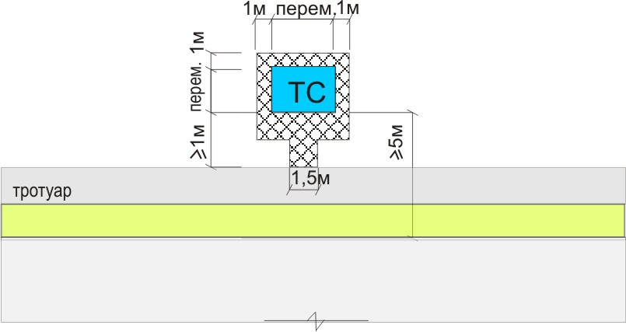

2.4 Забороняється розміщувати поряд із стаціонарною ТС столи, стільці та холодильне обладнання не передбачене паспортом прив’язки цієї ТС. При цьому площа, що займає холодильне обладнання, не може перевищувати 25% площі ТС.
2.5 Забороняється розміщення стаціонарних ТС на інженерних комунікаціях. В охоронних зонах інженерних комунікацій дозволяється розміщувати ТС тільки при умові обов’язкового погодження з організаціями, які експлуатують ці комунікації.
2.6 Забороняється розміщувати ТС ближче ніж за 20м до перехресть вулиць та на відстані менше ніж 5м до проїзної частини доріг та вулиць та ближче ніж 100м до залізничних переїздів.

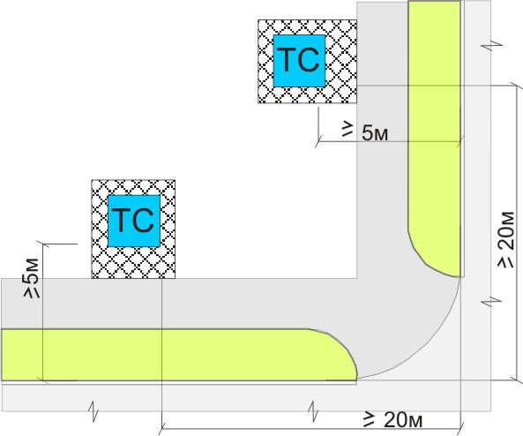

2.7 На вулицях і дорогах, де існуючі будинки, споруди та огорожі розміщені на відстані менше ніж 5м від проїзної частини, розміщення ТС дозволяється в одну лінію з фасадами будівель, споруд, огорожі.

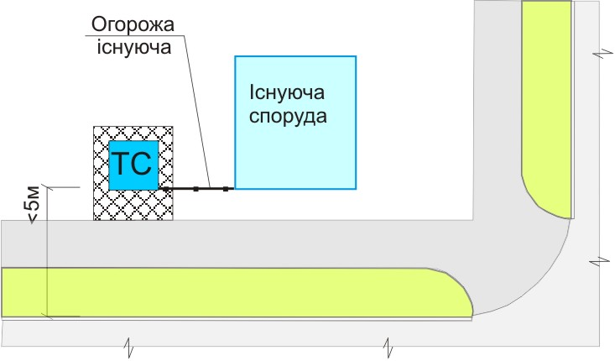

2.8 Забороняється розміщувати нові ТС на зупинці громадського транспорту на відстані ближче ніж 20м в обидва боки по тротуару від установленого дорожнього знака, що її позначає (крім ТС, зблокованих з кіосками для продажу преси та проїзних квитків).

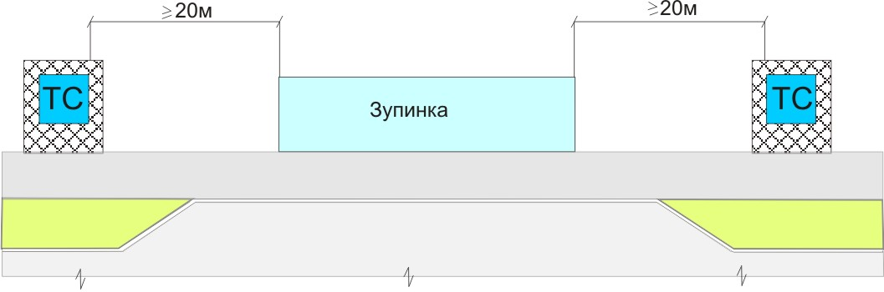

2.9 Забороняється розміщувати ТС для здійснення роздрібної торгівлі тютюновими та алкогольними напоями на відстані менше за 100м від дошкільних, навчальних та лікарняних закладів.
2.10 Забороняється розміщувати ТС біля фасадів адміністративних та культових будівель, біля пам’ятників, фонтанів, клумб. оглядових і панорамних майданчиків, скульптурних та інших елементів оздоблення будинків і декоративного благоустрою територій.
2.11 Стаціонарні ТС повинні розміщуватися до будинків та споруд на відстані передбаченими вимогами санітарних та пожежних норм, а також згідно ДБН 360-92*, але не менше 10м.
2.12 Можливо розміщення групи ТС, але не більше п’яти.
2.13 Розміщення ТС обмежується в охоронних зонах пам’ятників історії, культури та архітектури, в зонах історичного центру і охоронних зонах регулювання забудови, на резервних територіях, призначених для капітального будівництва, територіях зелених насаджень та у водозахисних зонах.

Керуючий справами
виконкому ради З.М. Бойко

